**新 书 系 列 推 荐**

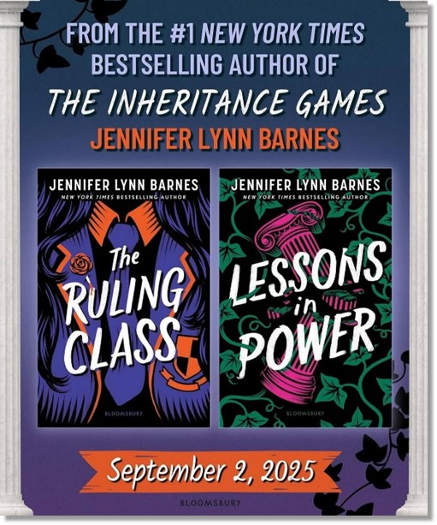

**《终结者》系列**

***The Fixer***

**系列简介：**

詹妮弗・林恩・巴恩斯（Jennifer Lynn Barnes）的旧作系列《终结者》（The Fixer）将以全新书名和风貌重焕生机！这部两部曲即将华丽回归，给读者带来耳目一新的阅读体验。

《终结者》系列凭借扣人心弦的剧情和跌宕起伏的情节，自问世以来便广受好评，在青少年文学领域占据了独特的地位。此次重推，不仅是对经典的致敬，更是为了让更多读者领略到巴恩斯笔下那个充满权力博弈、神秘阴谋与青春成长的精彩世界。无论是初次接触该系列的新读者，还是曾经沉醉其中的老粉丝，都能在这焕然一新的版本中收获别样的惊喜与感动。

这部神秘惊悚小说出自《遗产游戏》（The Inheritance Games）的畅销书作者之手，讲述了一个充满高风险、背叛以及出人意料转折的扣人心弦的故事。

**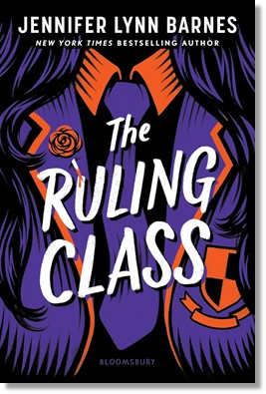**

**第一册：**

**中文书名：《统治阶层》**

**英文书名：THE RULING CLASS**

**作 者：Jennifer Lynn Barnes**

**出 版 社：Bloomsbury**

**代理公司：Curtis Brown US**

**页 数：400页**

**出版时间：2025年9月**

**代理地区：中国大陆、台湾**

**审读资料：电子稿**

**类 型：青春文学**

本书曾以《终结者》为名出版。

**内容简介：**

只要价钱到位，任何问题都能解决……

苔丝・肯德里克（Tess Kendrick）被送到华盛顿特区，与姐姐艾维同住。她完全没想到，艾维竟是国会山赫赫有名的“终结者”，能让有权有势之人的丑闻瞬间消失得无影无踪。苔丝从未觉得自己与艾维有多少共同之处，但当她进入精英云集的哈德威克学校就读后，很快就被卷入了高中“终结者”的角色，为华盛顿特区精英阶层的子女解决各种难题。

然而，姐妹俩各自过着双重生活，秘密越积越多。当哈德威克学校发生的一桩丑闻蔓延至国会山时，她们的世界彻底崩塌。随着事态愈发危险，苔丝必须在自己成为目标之前，揪出这场权力博弈背后的主谋。

**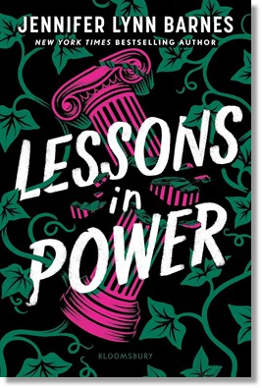**

**第二册：**

**中文书名：《权力的教训》**

**英文书名：LESSONS IN POWER**

**作 者：Jennifer Lynn Barnes**

**出 版 社：Bloomsbury**

**代理公司：Curtis Brown US**

**页 数：368页**

**出版时间：2025年9月**

**代理地区：中国大陆、台湾**

**审读资料：电子稿**

**类 型：青春文学**

本书曾以《漫长的游戏》（The Long Game）为名出版。

**内容简介：**

知识就是力量，但秘密能致命……

对于就读于精英哈德威克学校的苔丝・肯德里克（Tess Kendrick）来说，解决问题是家族传承。但苔丝还有另一重家族遗产，与权力以及政治王朝的建立息息相关。当苔丝被邀请为一位同学竞选学生会职位助选时，她答应了。然而，这些候选人都是华盛顿特区精英阶层的子女，哪怕是一场高中竞选，也可能带来足以改变人生的后果。

原本看似友好的竞争，很快演变成一场致命的控制权争夺。苔丝比大多数人都清楚，权力就是硬通货，但她即将亲身体会到，权力总是伴随着代价，而且没有人值得信任……

**作者简介：**

**詹妮弗·林恩·巴恩斯 (Jennifer Lynn Barnes)** 是《纽约时报》（The New York Times）排名第一的畅销书作家，创作了二十多本广受好评的青少年小说，其中包括《继承游戏》系列（*The Inheritance Games*）；《善意的小谎言》（*Little White Lies*）；《致命的小丑闻》（*Deadly Little Scandals*）；《可爱与迷失》（*The Lovely and the Lost*）以及《自然》（*The Naturals*）系列：《自然》、《杀手本能》（*Killer Instinct*）、《全力以赴》（*All In*）、《坏血》（*Bad Blood*）和中篇小说《十二》（*Twelve*）。她还是富布赖特学者，拥有心理学、精神病学和认知科学的高级学位。她于 2012 年获得耶鲁大学博士学位，目前是俄克拉荷马大学心理学和专业写作教授。

**感谢您的阅读！**

**请将反馈信息发至：版权负责人**

Email：[Rights@nurnberg.com.cn](mailto:Rights@nurnberg.com.cn" \t "_blank)

安德鲁·纳伯格联合国际有限公司北京代表处

北京市海淀区中关村大街[在地图中查看](javascript:;)甲59号中国人民大学文化大厦1705室, 邮编：100872

电话：010-82504106,   传真：010-82504200

公司网址：[http://www.nurnberg.com.cn](http://www.nurnberg.com.cn/" \t "_blank)

书目下载：[http://www.nurnberg.com.cn/booklist\_zh/list.aspx](http://www.nurnberg.com.cn/booklist_zh/list.aspx" \t "_blank)

书讯浏览：[http://www.nurnberg.com.cn/book/book.aspx](http://www.nurnberg.com.cn/book/book.aspx" \t "_blank)

视频推荐：[http://www.nurnberg.com.cn/video/video.aspx](http://www.nurnberg.com.cn/video/video.aspx" \t "_blank)

豆瓣小站：[http://site.douban.com/110577/](http://site.douban.com/110577/" \t "_blank)

新浪微博：[安德鲁纳伯格公司的微博\_微博 (weibo.com)](https://weibo.com/1877653117/profile?topnav=1&wvr=6" \t "_blank)

微信订阅号：ANABJ2002

